Znak sprawy: PP/3061/07/05/2019

Suszec, dnia 22.05.2019r.

ZAPYTANIE OFERTOWE

Dyrektor Przedszkola Publicznego w Suszcu działając na zasadzie pełnomocnictwa Wójta Gminy Suszec Nr 36A/2018 z dnia 02.07.2018r. zaprasza do złożenia oferty cenowej w postępowaniu o udzielenie zamówienia publicznego poniżej 30 tys. EURO i zgodnie z Zarządzeniem Dyrektora Przedszkola Publicznego w Suszcu nr PP/13/06/2014 w sprawie regulaminu udzielania zamówień publicznych poniżej 30 tys. euro , którego przedmiotem jest:

„Dostawa wraz z montażem wyposażenia placu zabaw- ławeczki, zestaw zabawowy,stoliki ogrodowe z krzesłami”

w ramach złożonego wniosku Nr WND-RPSL.11.01.03-24-0219/18-001 do Urzędu Marszałkowskiego w programie Regionalnego Programu Operacyjnego Województwa Śląskiego na lata 2014-2020, – projekt:

„Kraina przedszkolaka - rozszerzenie oferty Przedszkola Publicznego w Suszcu”.
- Szczegółowy zakres zamówienia obejmuje: Dostawę wyposażenia placu zabaw – ławeczki, zestaw zabawowy, stoliki ogrodowe z krzesłami do Przedszkola Publicznego w Suszcu wraz z montażem.

Lp. | Nazwa asortymentu | Opis | Ilość | j.m.
 | Wiosła | Wiosła – przyrząd do ćwiczeń o wym. 86 x 64 x 57 cm max. waga: 68 kg, wiek: 4 - 8 lat  /tolerancja +/- 10 cm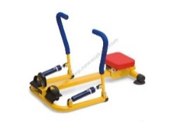  Przykładowa wizualizacja | 2 | szt.
 | Orbitreek | 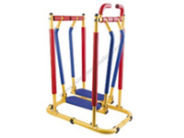Solidna metalowa konstrukcja oraz wykończenia z tworzywa sztucznego i miękkiej pianki; Wbudowany wyświetlacz wskazuje czas, pokonany dystans i ilość zużytej energii; Sprzęt odpowiedni dla dzieci w wieku 3-8 lat. max. obciążenie 68 kg; waga produktu 9,3 kg; wym. 78 x 65 x 80 cm  /tolerancja +/- 10 cm  Przykładowa wizualizacja | 1 | szt.
 | Twister | Urządzenie do ćwiczeń wyposażone w antypoślizgową rotacyjną platformę. Piankowe zabezpieczenia na metalowych częściach sprzętu. wym. 40 x 45 x 89 cm, wiek: 4 - 8 lat, do 68 kg  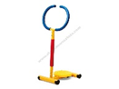/tolerancja +/- 10 cm  Przykładowa wizualizacja | 1 | szt.
 | Rowerek stacjonarny | Sprzęt sportowy odpowiedni dla dzieci w wieku 3-8 lat. Max obciążenie 68 kg; waga produktu 8,6 kg; wym. 75 x 38 x 90 cm; siedzisko regulowane w zakresie:12,5cm -17 cm; kierownica  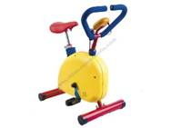 nieregulowana  /tolerancja +/- 10 cm  Przykładowa wizualizacja | 1 | szt.
 | Steeper | 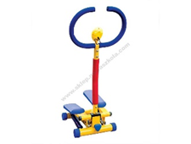Sprzęt sportowy dla dzieci do ćwiczeń wzmacniających mięśnie nóg i doskonalących koordynację ruchów. Stabilna konstrukcja oraz kolumna ułatwiają utrzymanie równowagi oraz zapewniają poprawną postawę ciała podczas ćwiczeń. Wykończenia z tworzywa sztucznego i miękkiej pianki; wym. 45 x 39 x 89 cm, udźwig 68 kg  /tolerancja +/- 10 cm  Przykładowa wizualizacja | 2 | szt.
 | Bieżnia | 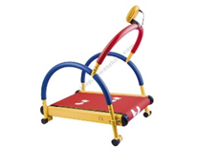Sprzęt odpowiedni dla dzieci w wieku 3-8 lat. max. obciążenie 68 kg; waga produktu 13,4 kg; wym. 83 x 65 x 80 cm  /tolerancja +/- 10 cm  Przykładowa wizualizacja | 2 | szt.
 | Rowerek trójkołowy z przyczepą | 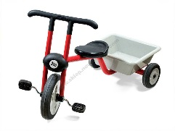Rowerek dla dziecka z przyczepką. Dzięki odpowiedniej pozycji kół oraz nisko położonego środka ciężkości rowerek jest stabilny podczas jazdy. Przyczepka pozwala przewozić piasek, zabawki lub inne przedmioty. Pojazd posiada wygodne profilowane siedzisko, trzy koła zapewniające cichą pracę oraz lekkość pedałowania. wym. rowerka w całości: 110cm x 54cm x 63cm; wym. kontenera 34cm x 15 cm x 45 cm,  /tolerancja +/- 10 cm  Przykładowa wizualizacja | 5 | szt.
 | Tandem trójkołowy | 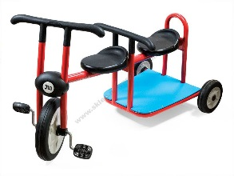Trójkołowy rowerek dla przedszkolaków. Wyposażony w tylne siedzenie dla pasażera, który nie potrafi jeździć na rowerze. Zamiast dodatkowej pary pedałów znajduje sie wygodny podest, na którym można oprzeć stopy lub przewozić różne przedmioty. Wspólna jazda na rowerku nie tylko wzmacnia mięśnie nóg ale także pozytywnie wpływa na relacje społeczne i umiejętności współpracy. Wym. rowerka w całości: 112cm x 54 cm x 63cm; wym. podestu 36 cm x 42 cm  /tolerancja +/- 10 cm  Przykładowa wizualizacja | 5 | szt.
 | Plac zabaw z zjeżdżalnią i drabinkami | Wykonany z kolorowego tworzywa odpornego na czynniki atmosferyczne. Zawiera dużą przeplotnię ze zjeżdżalnią o dł. 180 cm, zapewniającą niekończącą się wspinaczkę, zabawę w chowanego i zjeżdżanie po ślizgawce. Górne okno zabezpieczone zostało przezroczystym tworzywem, umożliwiającym obserwację okolicznego terenu. Zabawa może odbywać się na 4 poziomach, w zależności od wieku dziecka.  wym. 178 wysokość x 330 długość 211 cm szerokość  /tolerancja +/- 10 cm  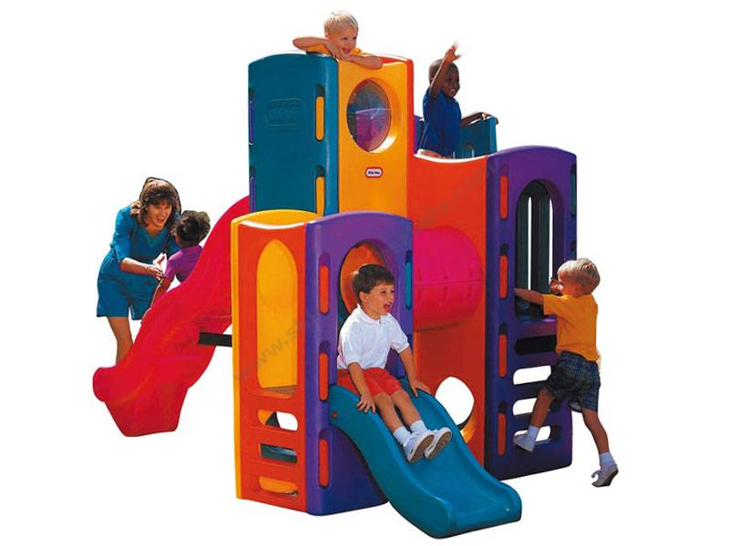  Przykładowa wizualizacja | 1
 | Wyposażenie placu zabaw Stoliki ogrodowe z krzesłami. | Jednoczęściowy stolik ogrodowy wykonany z plastiku, wyposażony w wygodne siedziska oraz zaokrąglone i gładkie krawędzie dla zapewnienia bezpieczeństwa; wymiary ok 93 x 100 x 55 cm  Dopuszcza się odchylenia od podanych wymiarów  /tolerancja +/- 10 cm  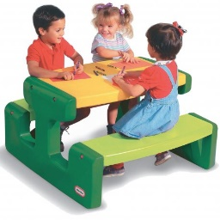 Przykładowa wizualizacja | 2 | szt.
 | Wyposażenie placu zabaw -ławeczki | Ławka drewniana z oparciem (nogi metalowe).  Wymiary ławeczki:  wysokość: 26 ÷ 40 cm;  szerokość: 20 ÷ 40 cm;  długość: 120 ÷ 180 cm;  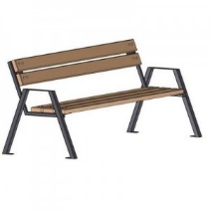 Przykładowa wizualizacja  Dopuszcza się odchylenia od podanych wymiarów  /tolerancja +/- 10 cm | 2 | szt.

2. Wymagany termin zamówienia: do 10 dni od daty podpisania umowy.
3. Istotne dla zamawiającego postanowienia zostały zawarte we wzorze umowy stanowiącym ZAŁĄCZNIK NR 3.
4. Informacje o szczególnych wymaganiach związanych z realizacją przedmiotu realizacji zamówienia:
- Zamieszczone w zapytaniu ilustracje mają charakter poglądowy i obrazują rodzaje , typy elementów placów zabaw, jakie spodziewa się uzyskać Zamawiający. Ilustracje te należy traktować jako przykładowe, ze względu na zasady ustawy prawo zamówień publicznych. Oznacza to, że wykonawcy mogą zaproponować inne rozwiązania , z zachowaniem odpowiednich, równoważnych, tj. nie gorszych niż wskazane w zapytaniu parametrów.
- Wszystkie urządzenia muszą spełniać wymogi bezpieczeństwa i ergonomii, muszą być zgodne z normami wprowadzonymi do obowiązkowego stosowania oraz wymaganiami określonymi w przepisach BHP oraz pozostałych przepisach prawa.
- Montaż urządzeń zabawowych oraz elementów małej architektury:
Cena obejmuje urządzenia, dostawę oraz montaż wszystkich urządzeń. Wykonawca winien być w gotowości do montażu w terminie uzgodnionym z Zamawiającym. Wykonawca od dnia powzięcia informacji o możliwości rozpoczęcia montażu ma 10 dni roboczych na jego wykonanie, z tym że ostateczny termin montażu ustala się na dzień 10.06.2019 r. Wykonawca zobowiązany jest dostarczyć przedmiot zamówienia własnym transportem, na własny koszt oraz dokonać jego rozładunku.
- Dostawa winna odbyć się w dzień roboczy w godz. 8. 00 do 16.00.
- Wykonawca jest zobowiązany poinformować Zamawiającego pisemnie, telefonicznie lub faksem o terminie dostawy, z wyprzedzeniem co najmniej 1 dniowym (1 dzień roboczy),
- W przypadku stwierdzenia, że przedmiot dostawy jest niezgodny z umową, Zamawiający ma prawo odmówić odbioru do czasu zaoferowania przedmiotu dostawy zgodnego z umową.
- Podstawą do wystawienia faktury będzie protokół zdawczo-odbiorczy przyjęcia przedmiotu umowy bez zastrzeżeń, podpisany przez Wykonawcę i dyrektora przedszkola.
5. Opis sposobu obliczenia ceny.
- Cenę oferty należy podać w złotych polskich z dokładnością do dwóch miejsc po przecinku.
- Łączna cena oferty musi obejmować cały zakres zamówienia, określony w zapytaniu ofertowym. W cenie tej należy uwzględnić także inne koszty o ile Oferent je przewiduje (np. koszt dostarczenia materiałów do siedziby Zamawiającego).
- Wykonawca poda w Ofercie cenowej - ZAŁĄCZNIK NR 1, sumaryczną cenę brutto dostawy dla całości zamówienia gwarantującą wykonanie pełnego zakresu rzeczowego zamówienia określonego dla niniejszego postępowania z uwzględnieniem wszelkich kosztów, jakie są niezbędne do wykonania zlecenia.
- W dalszej kolejności Wykonawca uszczegółowi Ofertę cenową wypełniając Formularz cenowy – ZAŁĄCZNIK NR 2. ( Łączna kwota wpisana w załączniku nr 1 oraz załączniku nr 2 musi być identyczna)
6. Ofertę cenową należy dostarczyć w terminie do dnia 29.05.2019 do godziny 15:00
na adres:
PRZEDSZKOLE PUBLICZNE W SUSZCU
43 – 267 Suszec,
ul. Św. Jana 70

7. Kryteria oceny ofert: 100% cena
8. Informacje dodatkowe:
1) Osoba/y uprawniona/e do kontaktów:
Róża Dubiel,
tel. 32 212 42 11 fax 32 212 42 11
e-mail: przedszkole_w_suszcu@poczta.pl

2) Postępowanie może zostać zamknięte bez dokonania wyboru, w szczególności w przypadku, gdy oferta najkorzystniejsza, przekracza kwotę jaką można przeznaczyć na sfinansowanie zamówienia, postępowanie może zostać zamknięte bez wybrania którejkolwiek oferty.
3) Każdy podmiot może złożyć tylko jedna ofertę.
4) Nie dopuszcza się składanie ofert wariantowych.
5) Nie dopuszcza się składania ofert częściowych. Składana oferta powinna obejmować cały asortyment wymieniony i opisany w Formularzu cenowym.
9. Do oferty cenowej należy załączyć:
1) aktualny wypis z ewidencji działalności gospodarczej lub odpis z KRS,
2) kserokopia decyzji o nadaniu numeru NIP,
3) kserokopia zaświadczenia o nadaniu numeru REGON.

Data: 22.05.2019r.Sporządził: Róża Dubiel
………………………………………………………….
( podpis Zamawiającego)
ZAŁACZNIKI:
ZAŁĄCZNIK NR 1- OFERTA
ZAŁĄCZNIK NR 2 – FORMULARZ CENOWY
ZAŁACZNIK NR 3 – WZÓR UMOWY

